Jean Réal Brunette

«Le monde se porte mal»(?)
BILAN DE NOTRE CIVILISATION
avec en filigrane, la relation homme-femme

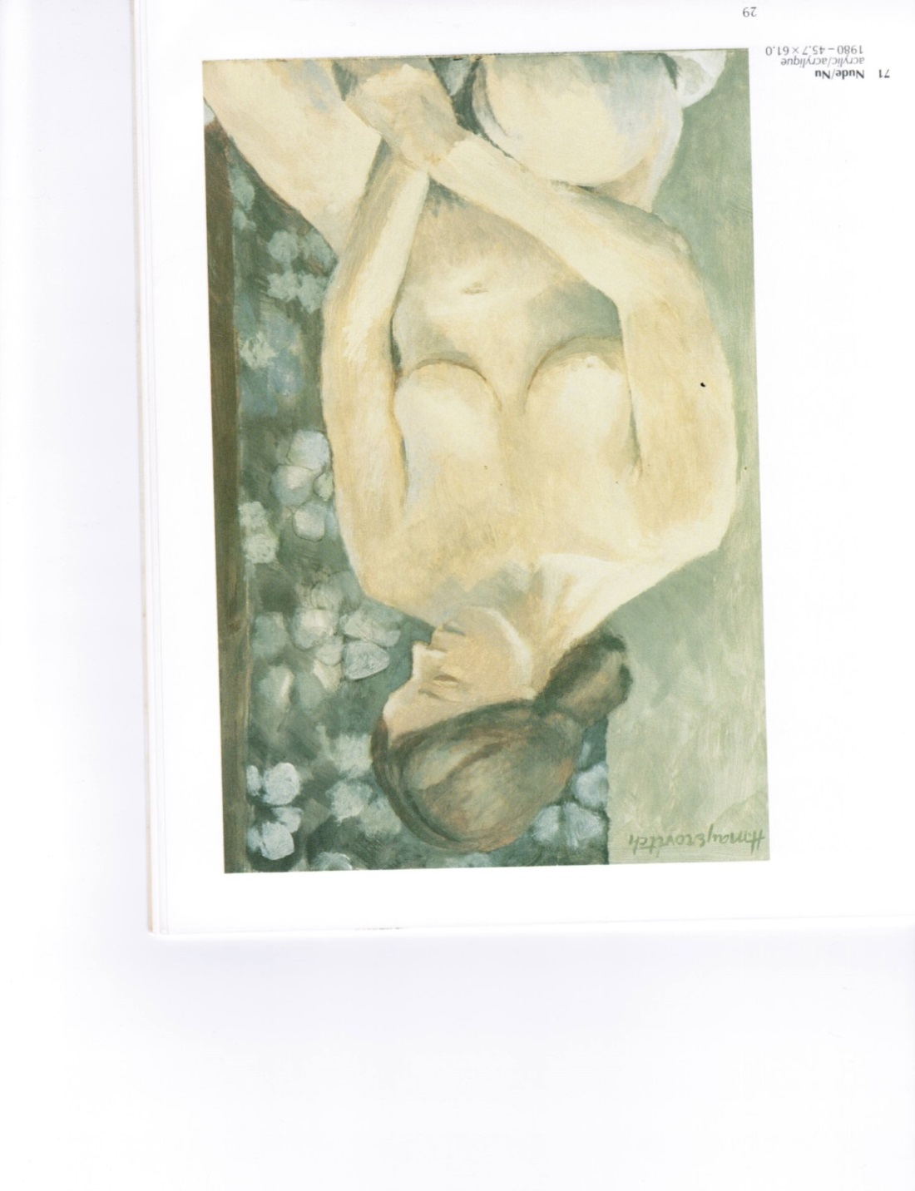

UN ESSAI EN TROIS PARTIES

À Marian Zaharia, Louise Melanson, Michel Bédard, à Jagara dans sa lointaine Birmanie, à Yolaine et Carole sans oublier ces amis qui reposent sur les rayons de ma bibliothèque, à vous tous qui d’une manière ou d’une autre avez nourri le cours de ma pensée, je dédicace ces essais.
Jean Réal

Note
Toutes les figures utilisées dans ce texte proviennent du domaine public de Wikipédia. La référence l’accès à la source est possible en cliquant sur la figure elle-même. Toutes les démarches raisonnables possibles ont été faites en vain pour communiquer avec la succession de l’auteur décédé d nu de la couverture.

« Le monde se porte mal »(?)

LA QUESTION

Le monde se porte-t-il, avec tous le progrès que nous voyons, vraiment si mal?

Lorsqu’en 2014 j’ai lu « Postwar: a History of Europe since 1945 » et en 2915 « Ill fares the land a sum of our discontents » de Tony Judt, la roulette de la vie avait pour lui comme pour moi distribué ses cadeaux. Lui était décédé depuis 2010 et moi de mon côté, je devenais aveugle. Ces deux livres furent mes dernières lectures. Le titre de ce dernier livre tombait à point pour servir de titre au travail que j’espérais pouvoir terminer, mais en y ajoutant un point d’interrogation :

« Ill fares the land » ?

Ces deux derniers livres de la fin carrière de Judt m’avaient profondément marqué pour plusieurs raisons. Tout d’abord, cette période est celle de ma jeunesse et nous suivions passionnément l’évolution de l’histoire qui se déroulait devant nous. L’analyse que faisait cet intellectuel, historien, spécialisé dans la période de l’après-guerre nous présentait une fresque impressionnante des efforts de l’Europe pour retrouver un équilibre perdu pendant la guerre. La lucidité avec laquelle il présentait l’histoire de cette époque nous faisait voir spécifiquement les efforts de la gauche française pour donner un sens nouveau à la société française et européenne, une social-démocratie. Les allées et venues de cette gauche furent une déception semble-t-il pour l’auteur. Les aléas de la social-démocratie n’avaient pas produit semble-t-il les résultats qu’il espérait. Le second livre, Ill fares the land, semblait encore plus dépressif. Il y voyait, une société européenne, une France particulièrement, arrivé au terme d’une évolution sans issue. Le mécontentement général des sociétés tout aussi bien européennes qu’américaine semblait global. Ce livre consacrait ce mécontentement sans donner signe d’espoir d’en sortir. Le titre du livre tiré d’un poème anglais du XVIIIe siècle, «A deserted village » de Oliver Goldsmith, un poète canadien anglophone (1794–1861), est aussi sombre que la pensée de l’auteur:

« Il se porte mal le pays, proie d’un mal aigu
où les richesses s’accumulent et l’humain dépérit »

Jusqu’à un certain point j’étais comme lui profondément inquiet par la tournure que prenait l’évolution de la société. Toutes une culture semblait péricliter. On rejetait le passé sans offrir de solution pour l’avenir. Et c’est cette dernière perspective qui me peinait le plus profondément. Mais là s’arrête le parallèle. Ma carrière m’avait dirigé vers les sciences. Tous les aspects de la neurologie avaient fait des bonds considérables. Ces sciences permettaient des carrières enthousiasmantes. Et comme pour compléter le tableau mon intérêt profond pour l’histoire ancienne, la préhistoire, l’archéologie et toutes ces autres sciences connexes ne cessaient d’ajouter aux connaissances déjà existantes. L’astrophysique nous montrait un univers à couper le souffle. Les images que nous fournissait la NASA défiait toute imagination. À l’autre extrême les études sur la structure de la matière confirmée toutes les théories déjà existantes. L’atome dévoilait de façon assez évidente les secrets de sa structure. La biologie cellulaire été devenu elle aussi absolument passionnante. Le monde scientifique nous permettait presque l’extase face aux mystères.
Nous nous retrouvions en ce début du second millénaire en pleine dichotomie d’un côté tout l’aspect humaniste de notre culture périclitait alors que les sciences nous offraient des perspectives sans limite. La scission entre les deux domaines ne pouvait être plus complète. Nous nous trouvions dans une nouvelle dualité intellectuelle croissante où, si nous admettons les possibilités de la plastie cérébrale et de l’épigénétique, nous risquions d’en arriver à deux sous-espèces différentes de l’homo sapiens.
Arrivé à ce point il convient de se demander si la civilisation telle que nous la connaissons est arrivée à un point tournant de son histoire ou bien ne s’agit-il que d’une fluctuation cyclique de la situation. Les inquiétudes que certains ressentent ne Paulette-t-elle pas à être que de la résistance au changement ou des réminiscences affectives, de passéisme. La position optimiste de se dire que l’humanité a subi continuellement ce genre de difficultés et qu’elle a toujours su s’en sortir et que tout s’arrangera serait-elle la bonne ?
Pourtant le malaise persistait. À 18 ans, diplômés de Cambridge, fils de père issu d’une lignée belge de rabais et d’une mère immigrée de Russie, donc que d’une famille au passé lourd, Judt partait pour Israël. Comme beaucoup de jeunes juifs européens il part remplacer dans les kibboutz les hommes mobilisés pour la guerre de six jours. L’expérience émousse ses convictions. Il comprend que le rêve juif ne peut se réaliser qu’avec l’éviction du peuple qui habitait le pays avant. Plus tard, à New York, la publication de son opinion voulant que ce rêve juif ne puisse se réaliser qu’avec la création d’une Palestine binationale lui vaut une vive opposition de la part des juifs américains. Il publie également un livre sur l’échec de la gauche française. Enfin, suit la publication du Ill fares the land, un sommaire dès mécontentement de la société. Cette série de déceptions d’un intellectuel britannique, historien par surcroît, hautement cultivé, était-elle symptomatique de l’auteur ou de la société ? Intérieurement, je dois admettre que je comprenais ces positions. Elle venait s’ajouter à ma déception personnelle du comportement de ma génération. J’ai le sentiment d’une abdication massive des intellectuels, comme de la société en général d’ailleurs, devant le développement technique remarquable de notre société dans les dernières 50 années. Nos pères trafiquaient les boutons de la radio pour chercher sur les ondes courtes les nouvelles de la BBC. Ils abdiquèrent devant la télévision et nous prîmes la relève. Nous avons abdiqué devant la télévision puis l’informatique et ensuite l’Internet systématiquement. L’usage véritable de ses équipements et leur programmation est devenue essentiellement le terrain de jeu des jeunes. Notre génération n’a pas compris ou fait le nécessaire pour parer aux problèmes, que la technologie ne fournissait pas les idées sur lesquelles elle travaillait mais uniquement des programmes pour gérer un contenu qu’il ne pouvait produire. Il persiste dans mon esprit un sentiment de société dirigée plutôt menacée par des structures sans contenu humain.

~~~~~~~~

Les vrais scientistes, ceux qui peuvent encore penser et non les pilleurs de connaissances économiquement rentables et ceux qui connaissent ou mieux encore, qui ont connu un monde avec des valeurs, devraient pouvoir s’entendre pour procéder dans l’esprit de ce que j’appelle la méta science. Je crois que le décalage entre science et sagesse, est tel, le progrès des sciences si éblouissant, qu’il est justifié de penser la situation à partir de cette énergie explosive de la science pour aller au-delà de la science, vers l’humanisme, une méta–science.
Logiquement, en cela ni les scientistes ni les humanistes ne s’opposeront, il n’y a qu’une façon de penser. Nous devons essayer de faire un bilan de ce qui nous a conduits au point où nous en sommes à fin de prévoir la suite. Une fois le bilan fait en tenant compte de de la pensée humaniste il nous faudra examiner et choisir les principaux développements de la science qui pourrait nous aider dans notre démarche. En fait nous devrions pouvoir conclure avec une pensée nouvelle conciliant les deux approches. La gageures est considérable et la démarche peut-être téméraire. Cependant la curiosité innée de l’esprit humain réclame de procéder.
C’est dans cette perspective que peut naître le désir de bannir cette double ignorance, les ignorances respectives des scientiste et des humanistes. De là nait la volonté d’unir les efforts de tous les humains pour faire face précisément à l’ensemble de ces « mécontentements » qui semblent présents à tous les niveaux. Il a fallu un néologisme pour exprimer cette avenue de connaissance, la métascience.
Il s’agit de parvenir à une vision du monde viable pour l’ensemble des humains, vision globale qui pousse une société dans son ensemble dans le développement global de tous les aspects de cet humain. Le mot global a été ici utilisé à deux reprises sciemment. Il me me semble que ce mot cache, dans notre société, un piège, une spirale qui nous aspire presque systématiquement dans la disparition, la destruction même de cette harmonie souhaitée.
Je vous invite maintenant à poursuivre par la levture des trois essais en retournant au site internet.

Chers amis qui envisageaient de lire ces notes présentées sous forme de trois essais répondant à la même question. Ces textes sont lourds, écrits d’une main inexpérimentée. C’est un compte rendu d’une réaction personnelle au malaise généralisé de notre société. Il en est résulté une sorte d’étude de socio-politique que j’avais crue réserver pour ma lecture personnelle. Les échanges avec vous mes amis m’ont fait comprendre que les opinions émises étaient partagées par plusieurs. C’est ainsi que j’en suis venu à les présenter sur Internet, la tâche d’une publication mettant impensable. Si l’idée de lire ce texte s’avère pour vous trop lourde, et je vous comprends, je vous signale plus loin deux sections qui résument assez bien l’essentiel du contenu. Vous verrez par la suite s’il vous est nécessaire de suivre tout le cheminement qui m’a amené à mes conclusions. Voici les références en question
Jean Réal

«Témoignages pour les temps à venir »
page 59, 3° partie « la position méta » scientifique

« La globalisation »
page 85,1° parti «La réponse humaniste »

Tony Judt Postwar : A History of Europe since 1945, Penguin Press, 2005
Tony Judt Ill fares the land, Penguin Books, 2011
http://www.bartleby.com/71/1214.html
https://en.wikipedia.org/wiki/Oliver_Goldsmith_(Canadian_poet)

